План-конспект урока
Класс: 4
Тема. Гимнастика. Акробатические элементы. Кувырок вперед, назад.
Тип урока - урок с образовательно-обучающей направленностью
Цели и задачи:
- совершенствование технике кувырка вперёд, назад;
- развитие координации, гибкости;
- формирование дисциплинированности, трудолюбия;
- развитие слухо-зрительного восприятие устной речи.
Оборудование: гимнастические маты, таблички.
Ход урока
I. Подготовительная часть (17-18мин)
1.Построение.
- В 1 шеренгу становись! Равняйсь! Смирно!
Приветствие
- Здравствуйте, ребята!
- Какой сейчас урок?
2. Измерение ЧСС.
- Сейчас вы замерите свой пульс. Назови свой результат …, результаты запишем, в конце урока сравним результаты вашего пульса.
- Внимание!
3. Строевые упражнения на месте.
Повороты
Направо! Налево! Кругом!
Направо! В обход по залу шагом - марш!
4. Разновидности ходьбы:
- на носках руки вверх;
- на пятках руки за спину;
- на внешней стороне стопы, руки в стороны;
- на внутренней стороне стопы руки в стороны;
- перекат с пятки на носок руки на поясе;
- в приседе (гусеница) руки на коленях.
5. Разновидность бега:
- с высоким поднимание бедра;
- с за хлёстом голени назад;
- обычный бег;
- приставными шагами, правым боком;
- приставными шагами, левым боком;
- обычный;
- змейкой;
- обычный.
6. Ходьба на восстановление дыхание:
1 руки верх вдох - 2 руки вниз выдох.
7. Прыжки
выполнение по диагонали до конца зала.
- на правой ноге;
- на левой ноге;
- на двух ногах;
8. Ходьба по залу; перестроение в две колоны; выполнение упражнений на месте:
1 | Исходное положение руки на пояс.  1-Наклон головы вперёд, 2- Наклон головы назад, 3- Наклон головы вправо, 4- Наклон влево | В спокойном темпе, оставляя плечи на месте
2 | Исходное положение руки на пояс, ноги на ширине плеч, круговые вращения головой.  1-4 в левую сторону, 5-8в правую сторону | Руки точно на пояс, счёт медленный
3 | Исходное положение: руки к плечам, круговые вращения плечами.  1-4 круговых вращение вперед, 5-8 круговых вращение назад | Спина прямая, смотреть вперёд, локти выше, движения плавные
4 | Исходное положение: руки перед грудью.  1-2 рывковые движения согнутыми руками, 3-4 прямыми | Спина прямая, голову держать прямо
5 | Исходное положение: правая рука вверху, левая внизу. 1-2 рывковые движения со сменой положения рук | Руки прямые, ладони сжаты в кулак
6 | Исходное положение: руки вверх. На 1-4 круговые движения рук вперед, 5-8 назад | Выполнение с большой амплитудой
7 | Исходное положение: руки на пояс, наклоны туловища. 1- наклон туловища вперед к правой ноге. 2- посередине. 3- к левой ноге 4-И.П | Смотреть вперёд, спина прямая, повороты энергичные
8 | Исходное положение: руки на пояс, ноги на ширине плеч. 1наклон туловище вперед, 2 наклон туловища назад, 3 наклон туловища вправо, 4 наклон туловища влево | Наклон глубже, ноги выпрямлены, делать под счёт
9 | Исходное положение руки на пояс, ноги в мести. На 1-3 три наклона в перед, 4- И.П | Колени не сгибаем, пальцами рук касаемся пола
10 | Исходное положение руки на пояс, круговые движение тазом. На 1-4 круговые движение в правую сторону, 5-8 в левую сторону | Руки на поясе, спина прямая деть под счет
11 | Исходное положение –руки в перед в стороны 1-мах правой ноги к левой руке 2-И.П.; 3- мах левой ноги к правой руке; 4-И.П | Мах выше, делать точно под счёт
12 | Исходное положение – руки на пояс . 1 – выпад вперед правой; 2 – И.П; 3 – выпад вперед левой; 4 – И.П | Выпад глубже, растяжку лучше, делать подсчёт
13 | Исходное положение – руки на пояс . 1 – выпад в сторону правой; 2 – И.П; 3 – выпад в сторону левой; 4 – И.П | Делать точно под счёт, сохранять равновесие
14 | Исходное положение ноги в месте, руки на поясе прыжки  1-4 на правой, 5-8 на левой, 9-12 на двух | Прыгать выше
Построение
- В колону по одному шагом марш!
- На месте стой!
-Что мы делали? ( Мы выполнили разминку).
II.Основная часть (25мин)
- Как вы думаете, какая тема урока … (показ иллюстративного материала).
- Тема урока: «Гимнастика»
- Сообщение задач урока: сегодня на уроке совершенствуем технику выполнение акробатической комбинаций: кувырок вперед, назад.
- Направо! Шагом - марш! На месте стой!
-Подготовка инвентаря к выполнению упражнений.
1.Совершенствовать техники выполнение кувырка вперед, назад.
- стоя упор присев | Показ учителем | Колени в мести, руки опираются около носков снаружи, голова прямая
- группировка в упор присев |  | Из стойки быстро присесть, приняв положение приседа в группировки  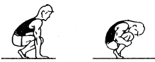
- группировка в положение лежа на спине |  | Лежа на спине руки вверх, быстро согнуть ноги и сгруппироваться  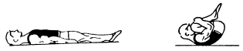
- группировка в положение лежа на спине: перекат вперед, назад |  | При перекати не допускается переворачивание через голову  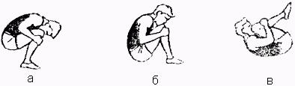
- перекат влево, право |  | При перекати не допускается переворачивание через голову  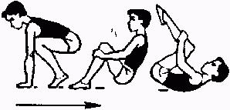
- перекат в перед в упор присев |  | При перекати не допускается переворачивание через голову  Следить за техникой рук
- лежа перекаты руки в низу
-лежа перекаты руки вверху
- кувырок вперед | Показ учеником | смотреть за постановкой рук.  Не разгибать ноги при выполнении  кувырка.  Головой в мат не упираться, не забывать выполнять группировку, на руки опираться, после кувырка прийти в упор присев  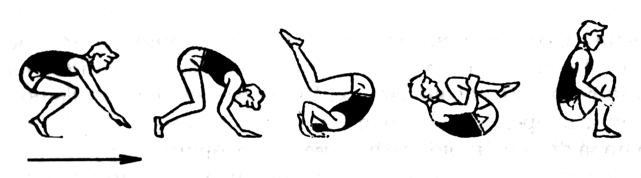
-кувырок назад |  | При выполнении кувырка назад, обратить внимание на постановку рук.  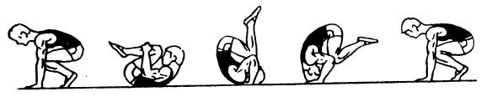
- кувырок вперед, назад слитно |  | Следить за последовательностью упражнений  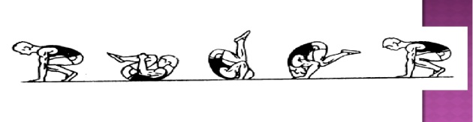
- два кувырка вперед один назад |  | 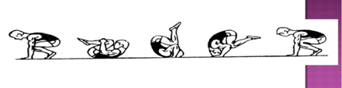  Следить за последовательностью упражнений
- В одну шеренгу стройся!
2.Учебная игра
2.1. Игра «Повтори за мной»
Объяснение правил игры.
Для выполнения заданий. Дети показывают те элементы акробатики или прыжки, которые изучали, но и могут придумывать свои. Один придумывает, другой должен повторить. Выигрывает тот., кто больше придумает и больше повторит. В игре, можно установить пределы (например: до 2х элементов).
Игра.
Построение. Анализ игры.
III.Заключительная часть (4-5мин)
1. Построение.
- В одну шеренгу стройся!
2. Измерение ЧСС
- Ребята, измерьте свой пульс и давайте сравним его с предыдущим результатом.
-Назовите свой результат? Сравните с первым показанием ЧСС?

3. Рефлексия деятельности на уроке
- Что вы делали на уроке?
- Какая тема урока?
- Какие упражнения вы учились выполнять?
4. Оценивание
- точное соблюдение всех технических требований к выполнению упражнений, уверенно, свободно - 5;
- соблюдение всех технических требований к выполнению упражнений, свободно, но со незначительными ошибками –4;
Урок окончен. До свиданья! организованный уход из спортивного зала.

